4TO SALUD Y ADOLESCENCIA : 4TO A TT- CS SOCIALES

PROFESORA: MALVICINI VICTORIA

TEMA: SIDA Y H.I.V

1. LEE EL TEXTO Y RESPONDE:
2. ¿QUE SIGNIFICA LA SIGLA V.I.H?
3. ¿QUE SIGNIFICA LA SIGLA S.I.D.A?

<https://goo.gl/images/DNq6De>

Introducción a la física Profesora: Cogo María Rocío Curso: 4 A “cs. Soc” 4º D eya

1) Lee sobre energía nuclear, beneficios y desventajas sobre ella y realiza un texto personal.

2) Escribí una lista de cómo utilizas la energía eléctrica durante todo el día.

3) En los últimos tiempos creció la demanda de energía eléctrica. Explicar con tus palabras la afirmación.

______________________________________

Actividad continuidad pedagógica. Materia: Biología.  
Curso: 4to A Cs Soc TT. Tema: nutrición

1) Realizar un tríptico publicitario sobre la contaminación de los alimentos.  
# Pueden buscar información en:  
 <https://manipulador-de-alimentos.com/carnet-curso-contaminacion-de-los-alimentos/>

[www.anmat.gov.ar](http://www.anmat.gov.ar)

Consideraciones para realizar un triptico:  
En publicidad y artes gráficas, un tríptico es un folleto informativo doblado en tres partes, por lo regular es una hoja de papel tamaño A4 que contiene la información detallada del tema.

_________________________________________________

**ESCUELA:** EES N°2 **CURSO:** 4° A - Sociales T.T.

**ASIGNATURA:** Historia **PROFESOR:** Jorge Granda

**TEMA: “Transformaciones culturales. Primera mitad del siglo XX”**

ACTIVIDAD: Lee el texto detenidamente y luego contesta.

1. Explicar la aparición de aquello que llamamos “cultura de masas”.

2. Definir la forma de ver el mundo a la que se reconoce con el nombre “La bella época”.

3. ¿Qué actitudes de los intelectuales y artistas ayudaron a dejar atrás las ideas de “La bella época”?

4. ¿Qué lucha dieron los negros y los inmigrantes en Estados Unidos (a modo de ejemplo)?

5. Buscar información (en libros, internet, etc.) acerca del Jazz, estilo musical propio de la época, destacando las características de este estilo musical, sus intérpretes más famosos, etc.

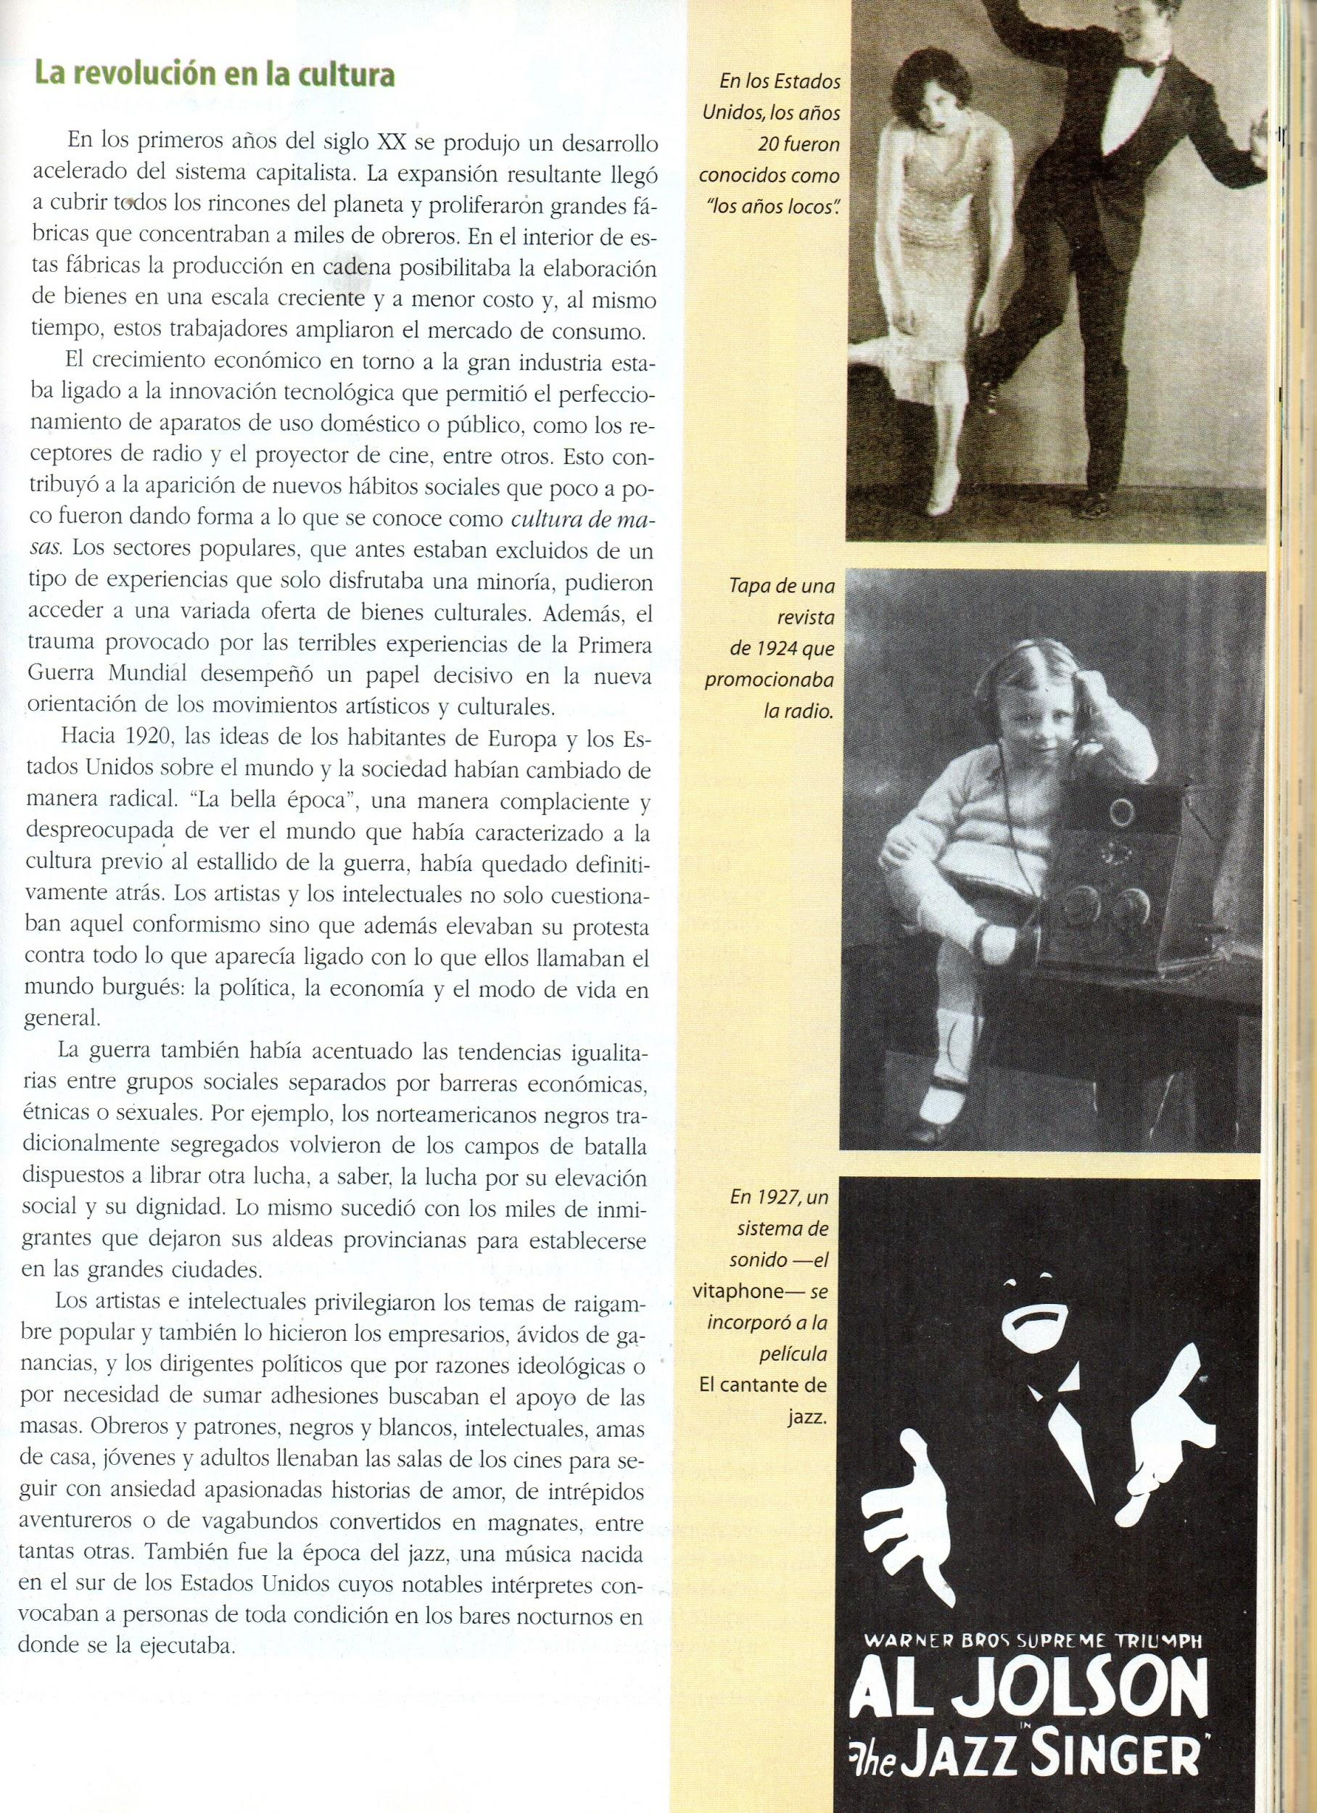

_________________________________________________________________

Plan de continuidad pedagógica

EES N° 2

Asignatura: Psicología

Curso: 4to A. TT Sociales

Profesora: Marina Benítez

Trabajo Práctico N°4

Tema: Adolescencia

El siguiente trabajo se realiza de manera individual.

ACTIVIDAD:1) Leer la siguiente definición y características de la etapa:

*"Adolescere en latín significa "ir creciendo", "hacerse adulto". Tradicionalmente se ha descrito a la adolescencia como una época de crisis, en la cual los jóvenes se enfrentan con los ideales y deseos de sus padres y de la sociedad que los rodea, en la búsqueda de sus propios deseos e ideales. En relación con la generación adulta, es en esta época que se manifiesta la brecha generacional, la distancia inevitable entre generaciones, por haber vivido o estar viviendo circunstancias muy diferentes. Muchas discusiones surgen de esta distancia. Los padres tienden a reaccionar como si la vida fuera igual que en su propia adolescencia y les cuesta incorporar los cambios; los jóvenes pelean por vivir la época que les toca. A los adultos, las propuestas nuevas pueden producirles ansiedad o miedo; a los jóvenes suelen tentarles cuando más novedosas sean."*

Manual de Psicología "Uno y los Otros".Editorial a-Z.

2) Escribir un relato (de 15 a 20 renglones) con tu propia historia de vida, señalando cuáles han sido hasta ahora las experiencias más significativas, aquellas que te han dejado un recuerdo.

Educación fisica

PROF Itcea andres

CURSO 4°A

1. porque es importante la entrada en calor antes de una actividad?
2. En qué momento de la actividad hay que elongar los músculos?
3. Nombrar todos los músculos del tren inferior que actúan en un trote o cuando corremos. 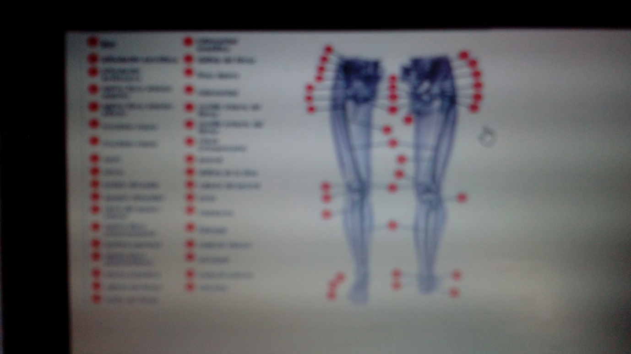
4. Cuántos músculos tiene el tren inferior?

